ГЛАВА 5
ОЦЕНКА
ФУНКЦИОНАЛЬНОГО СОСТОЯНИЯ
Студент должен знать:
- нормальные показатели термометрии;
- физиологические колебания температуры тела;
- устройство максимального ртутного термометра;
- основные свойства пульса и факторы, на них влияющие;
- места исследования пульса;
- нормальные значения частоты пульса, характеристику ритма и напряжения;
- аппаратуру, необходимую для измерения артериального давления (АД);
- нормальные значения артериального давления;
- ошибки, возникающие при измерении артериального давления;
- нормальное значение частоты дыхательных движений.
Студент должен уметь:
- измерить температуру тела;
- измерить пульс и определить его свойства;
- измерить артериальное давление;
- подсчитать число дыхательных движений.
Понятия и термины:
- артериальное давление — давление, которое кровь, находящаяся в артерии, оказывает на её стенку;
- брадикардия — частота сердечных сокращений менее 60 в 1 мин;
- гиперемия — покраснение;
- лихорадка — защитно-приспособительная реакция организма, возникающая в ответ на действие патогенных раздражителей и выражающаяся в перестройке терморегуляции на поддержание более высокого, чем в норме, уровня теплосодержания и температуры тела;
- овуляция — разрыв фолликула яичника и выход зрелой яйцеклетки в брюшную полость;
- пульс — периодические толчкообразные колебания стенок кровеносных сосудов, связанные с изменением их кровенаполнения и динамикой давления в них в течение одного сердечного цикла;
- тахикардия — частота сердечных сокращений более 100 в 1 мин;
- термометрия — измерение температуры тела человека.

5.1. ТЕМПЕРАТУРА ТЕЛА
Терморегуляция
Температура тела здорового человека в течение суток подвержена небольшим колебаниям, но не превышает 37 °С. Поддержание температуры тела на постоянном уровне обеспечивается нейрогуморальной регуляцией теплопродукции (образование тепла) и теплоотдачи.
Образование тепла в организме происходит в результате окислительных процессов в клетках. Чем выше интенсивность обменных процессов, тем больше теплопродукция. Теплоотдача в окружающую среду может осуществляться путем теплопроведения, теплоизлучения и испарения. Способность организма изменять уровень тепло отдачи зависит от сети кожных кровеносных сосудов, которые могуч быстро и значительно изменять свой просвет. При недостаточной выработке тепла в организме (охлаждении) рефлекторно происходи сужение сосудов кожи и уменьшается теплоотдача. Кожа становится холодной, сухой, иногда появляется озноб (мышечная дрожь), ЧТО способствует некоторому увеличению теплопродукции скелетными мышцами. При избытке тепла (перегревании) наблюдается рефлекторное расширение кожных сосудов, увеличивается кровоснабжение кожи и соответственно растёт отдача тепла проведением и излучением. Если этих механизмов теплоотдачи недостаточно (например, при большой физической работе), резко усиливается потоотделение: испаряясь с поверхности тела, пот обеспечивает интенсивную потерю тепла организмом.
В подмышечной впадине человека температура 36,4—36,8 °С. Температура тела 43 °С является максимальной (летальной), при ней происходят необратимые изменения на клеточном уровне, нарушается обмен веществ и наступает смерть. Минимальная температура тела, при которой также наблюдаются необратимые процессы, — 23-15 "С.
Физиологические колебания температуры тела в течение дня у одного и того же человека составляют 0,3—0,5 °С. У людей пожилого и старческого возраста температура чаще снижена (субнормальная). Механизмы терморегуляции у детей несовершенны, а обменные процессы протекают более интенсивно, за счет этого отмечается неустойчивость температуры тела с большими колебаниями в течение дня. У новорождённых в подмышечной впадине температура 37,2 "С. При измерении температуры в прямой кишке, влагалище, полости рта она на 0,2—0,4 °С выше, чем в подмышечной впадине. У женщин температура тела зависти от фазы менструального цикла: в период овуляции она повышается на 0,6-0,8 °С. Температура тела повышается при интенсивной физической и эмоциональной нагрузке, приёме пищи. Во время депрессии, напротив, отмечается её снижение.
Термометрия
Температуру тела обычно измеряют максимальным медицинским термометром.

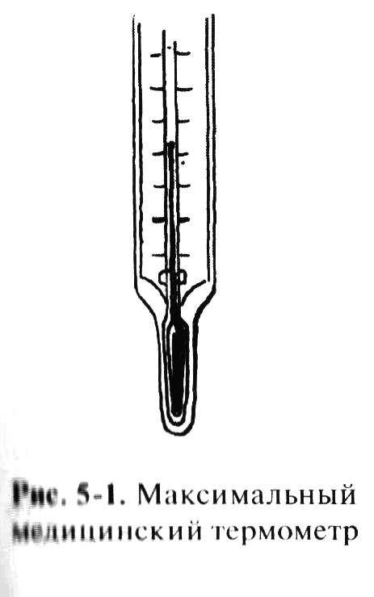

Это стеклянный резервуар, в который впаяны шкала и капилляр, имеющий на конце расширение, заполненное ртутью. Ртуть, нагреваясь и увеличиваясь в объёме, поднимается по капилляру до определённой отметки на шкале термометра. Максимальная высота подъёма столбика ртути и определяет название термометра — максимальный. Опуститься в резервуар самостоятельно ртуть не может, так как этому препятствует резкое сужение капилляра в нижней части. Возвращают ртуть в резервуар встряхиванием.
Шкала термометра рассчитана на определение температуры тела с ^ точностью до 0,1 °С от 34 до 42 °С.
Термометрию проводят обычно дважды в день: утром в 7—8 ч и g вечером в 17—18 ч. Следует отметить, что минимальная температура g- тела фиксируется рано утром (между 3 и 6 ч), а максимальная — во ш второй половине дня (между 17 и 21 ч). В нашей стране чаще всего термометрию проводят в подмышечной впадине. Для быстрого вы-g явления (например, в детских коллективах) людей с высокой температурой применяют «Термотест» — полимерную пластинку, покрытую эмульсией из жидких кристаллов. Для измерения температуры её накладывают на лоб: при 36—37 °С зелёным цветом на пластинке светится буква N (Norma), а выше 37 °С — буква F (Febris — лихорадка)
Рис. 5-2. Измерение температуры тела в подмышечной впадине: а — встряхивание медицинского термометра; б — проверка показателей термометра перед измерением температуры; в — подготовка подмышечной впадины; г — измерение температуры. Высоту подъёма температуры определяют медицинским термометром.
Измерение температуры тела в подмышечной впадине (рис. 5-2)
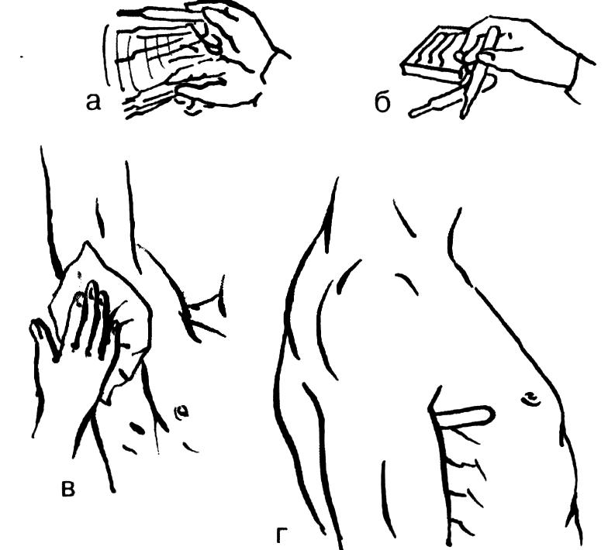
Оснащение: термометр, температурный лист, часы, ручка.
- Подготовка к процедуре
- Объяснить пациенту, что ему предстоит термометрия, получить его согласие.
- Извлечь термометр из футляра. Убедиться в отсутствии повреждений термометра. (В домашних условиях — вымыть термометр холодной водой с мылом, протереть, так как в замкнутом футляре могут скапливаться микроорганизмы.)
- Убедиться, что показания на шкале не превышают 35 "С. В противном случае встряхнуть термометр, пока показания столбика ртути не окажутся ниже 35 °С.
- Убедиться, что кожа в подмышечной впадине пациента сухая. Если нужно, вытереть её чистой марлевой салфеткой.
- Выполнение процедуры
- Осмотреть подмышечную область.
- Поместить термометр так, чтобы резервуар с ртутью находился в центре подмышечной впадины пациента (полностью соприкасался с кожей).
- Попросить пациента прижать руку к грудной клетке.
- Удалить термометр из подмышечной впадины через 10 мин и определить его показания.
- Завершение процедуры
- Сообщить пациенту результат термометрии.
- 1Записать его в палатный и индивидуальный температурные листы (в условиях стационарного лечебного учреждения) или в карту амбулаторного больного.
- Погрузить термометр в ёмкость с дезинфицирующим средством (в условиях ЛПУ).
- Вымыть руки.
- Промыть термометр под холодной проточной водой после необходимой дезинфекционной выдержки, вытереть насухо, убрать в футляр.
- Вымыть руки.
Регистрация данных термометрии
В лечебном учреждении в постовом температурном листе указывают фамилии всех пациентов (по палатам), дату и время измерения температуры (утро, вечер). Результаты измерения температуры переносят из постового температурного листа в индивидуальный температурный лист (рис. 5-3). Его заводят в приёмном отделении вместе I медицинской картой на каждого пациента, поступающего в стационар. Помимо графической регистрации данных измерения температуры (шкала «Т»), в температурном листе строят кривые частоты (шкала «П») и артериального давления (шкала «АД»).

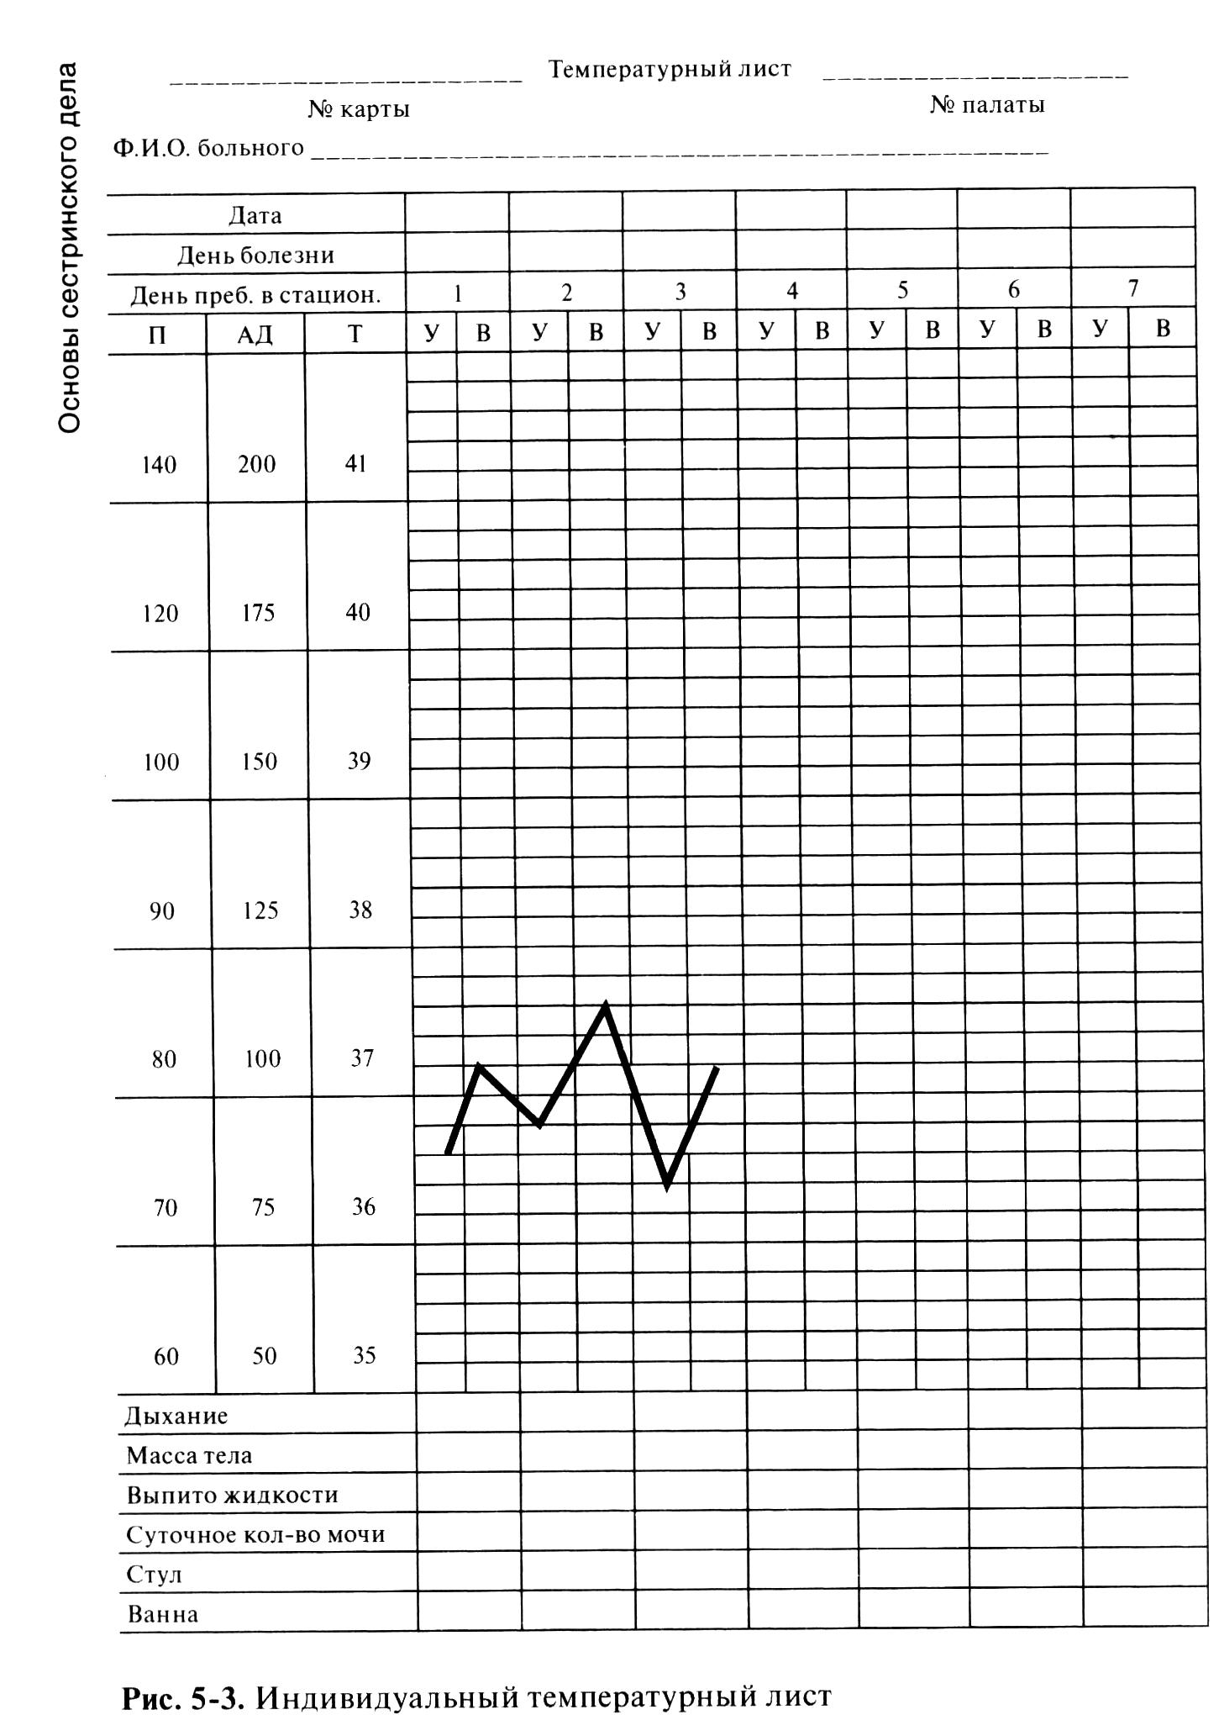
В нижней части температурного листа записывают данные подсчёта частоты дыхания в 1 мин, массу тела, а также количество выпитой за сутки ; жидкости и выделенной мочи (в мл). Данные о дефекации («стул») и проведённой санитарной обработке обозначают знаком «+». По оси абсцисс температурного листа отмечают дни болезни. Каждый день болезни рассчитан на двукратное измерение температуры тела. По оси ординат расположена температурная сетка, каждое деление которой составляет 0,2 "С. Соответствующими точками наносят результаты ежедневной двухразовой термометрии.
Утренняя температура регистрируется синей или чёрной точкой в графе «у», вечерняя — в графе «в». Эти точки соединяют между собой, образуя так называемые температурные кривые, отражающие при наличии лихорадки тот или иной её тип.
5.2. ИССЛЕДОВАНИЕ ПУЛЬСА
Различают венный, артериальный и капиллярный пульс. Артериальный пульс — это ритмичные колебания стенки артерии, обусловленные выбросом крови в артериальную систему в течение одного сердечного цикла. Артериальный пульс может быть центральным (на аорте, сонных артериях) или периферическим (на лучевой артерии, тыльной артерии стопы и т. п.).
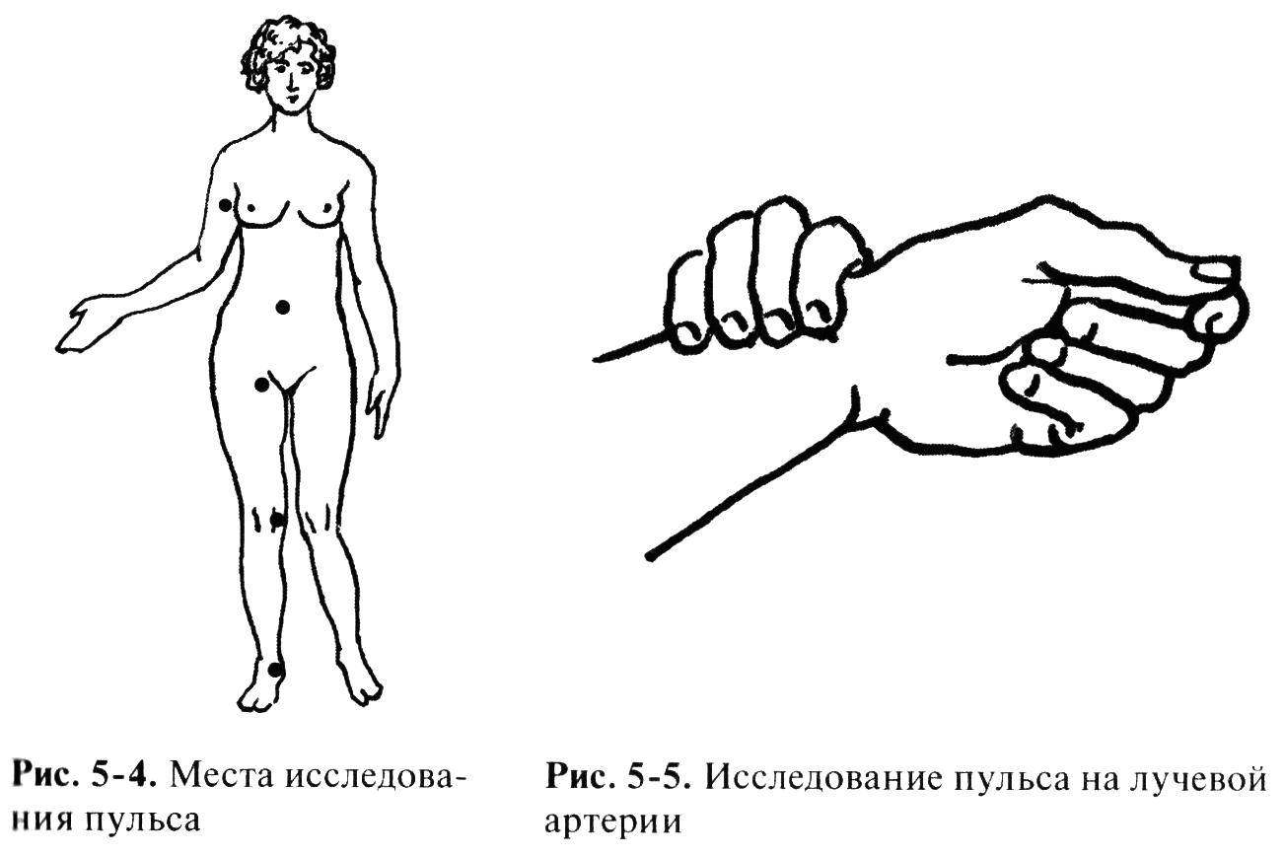
В диагностических целях пульс определяют на различных артериях: сонной, височной, бедренной, плечевой, подколенной, задней большеберцовой (рис. 5-4) и др.
Характер пульса зависит как от величины и скорости выброса крови сердцем, так и от состояния стенки артерии, в первую очередь её эластичности.
Чаще пульс исследуют на лучевой артерии, которая расположена поверхностно между шиловидным отростком лучевой кости и сухожилием лучевого сгибателя запястья (рис. 5-
Сестринский персонал должен уметь определять основные свойства пульса: ритм, частоту, напряжение.
Ритм пульса определяют по интервалам между пульсовыми волнами. Если пульсовые колебания стенки артерии возникают через равные промежутки времени, следовательно, пульс ритмичный. При нарушениях ритма наблюдается неправильное чередование пульсовых волн — неритмичный пульс. У здорового человека сокращение сердца и пульсовая волна следуют друг за другом через равные промежутки времени.
Частоту пульса подсчитывают в течение 1 мин. В покое у здорового человека пульс 60-80 в мин (рекомендации ВОЗ, 1999 г.). При учащении сердечных сокращений (тахикардии) число пульсовых волн увеличивается, а при замедлении сердечного ритма (брадикардии) пульс становится более редким.
Напряжение пульса определяют по той силе, с которой исследователь должен прижать лучевую артерию, чтобы полностью прекратились её пульсовые колебания. Напряжение пульса прежде всего зависит от величины систолического артериального давления. При нормальном артериальном давлении артерия сдавливается умеренным усилием, поэтому в норме пульс умеренного напряжения. При высоком артериальном давлении артерию сжать труднее — такой пульс называют напряжённым, или твёрдым. В случае низкого давления артерия сжимается легко — пульс мягкий.
Прежде чем исследовать пульс, нужно убедиться, что человек спокоен, не волнуется, не напряжён, его положение комфортное. Если пациент выполнял какую-то физическую нагрузку (быстрая ходьба, работа по дому), перенёс болезненную процедуру, получил плохое известие, исследование пульса следует отложить, поскольку эти факторы могут увеличить частоту и изменить другие свойства пульса.
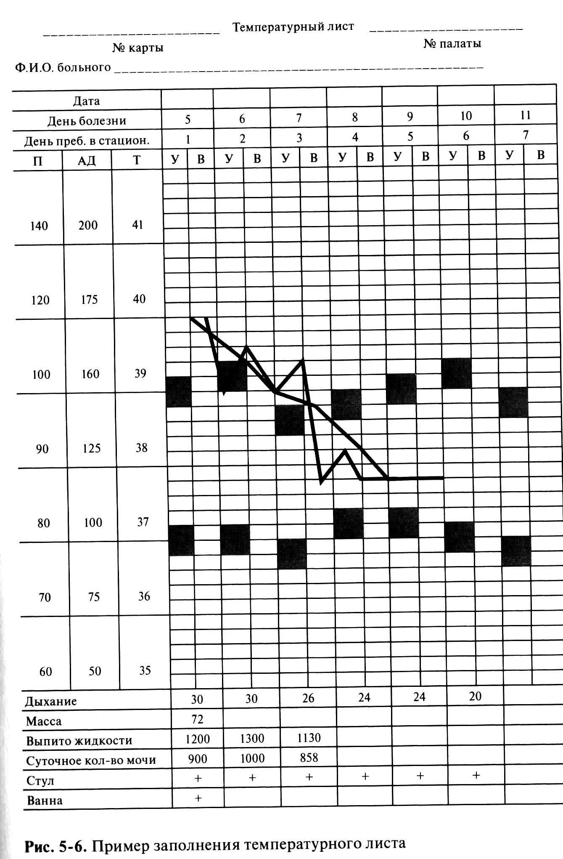

Частоту пульса лучше определять в тот момент, когда секундная стрелка находится у цифры 12 (в этом случае вы не забудете, когда был начат отсчёт).
Внимание! Никогда не исследуйте пульс большим пальцем, так как он имеет выраженную пульсацию и вы можете принять собственный пульс за пульс пациента.
Данные, полученные при исследовании пульса на лучевой артерии, записывают в «Медицинскую карту стационарного больного», план по уходу или амбулаторную карту, указывая ритм, частоту и напряжение.
В стационарном лечебном учреждении пульс в температурном листе отмечают
красным карандашом (рис. 5-6). В графу «П» (пульс) заносят показатель пульса — от
50 до 160 в мин.
При значениях пульса от 50 до 100 цена деления в температурном листе равна 2, а более 100 — 4.
Помимо лучевой артерии, пульс определяют и на других артериях. Места исследования пульса — это точки прижатия артерий при артериальном кровотечении. На сонных артериях (рис. 5-7) исследовать пульс надо с каждой стороны без сильного давления на артерию. При значительном давлении на артериальную стенку возможно резкое замедление сердечной деятельности вплоть до остановки сердца и падения артериального давления. У исследуемого могут развиться головокружение, обморок, судороги.
На рисунке 5-8 обозначены места определения пульса на височной и плечевой артериях.
На подколенной артерии (рис. 5-9) пульс определяют в подколенной ямке в положении пациента «лёжа на животе».

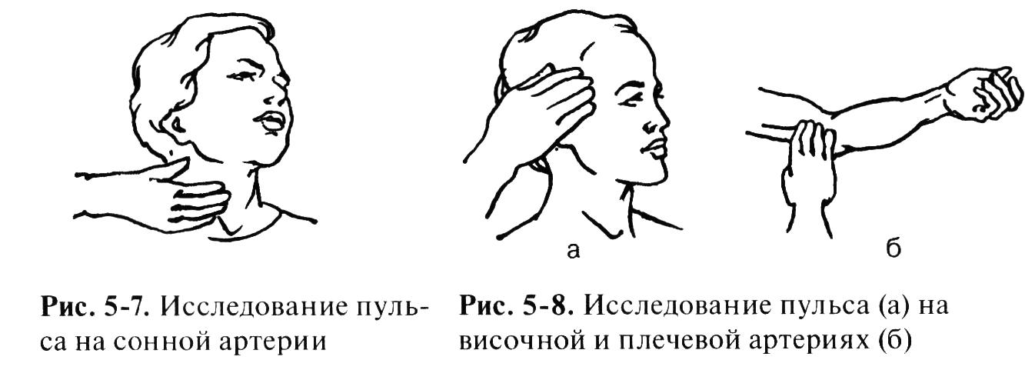
Пульс на бедренной артерии исследуют в паховой области при выпрямленном бедре с небольшим его поворотом наружу (рис. 5-10 а).

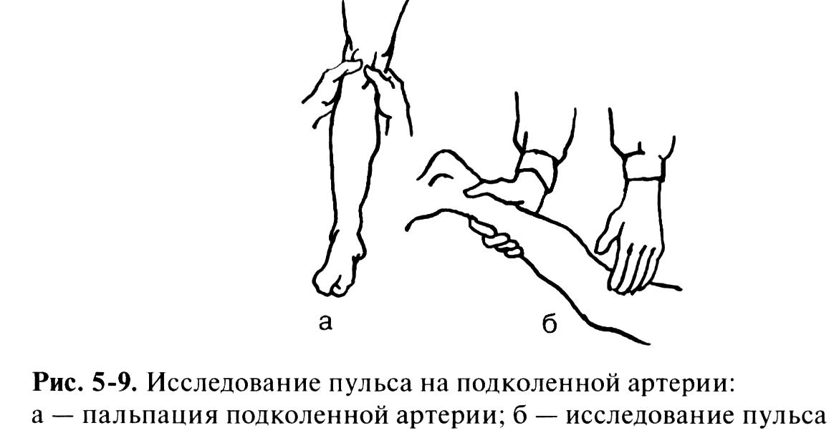
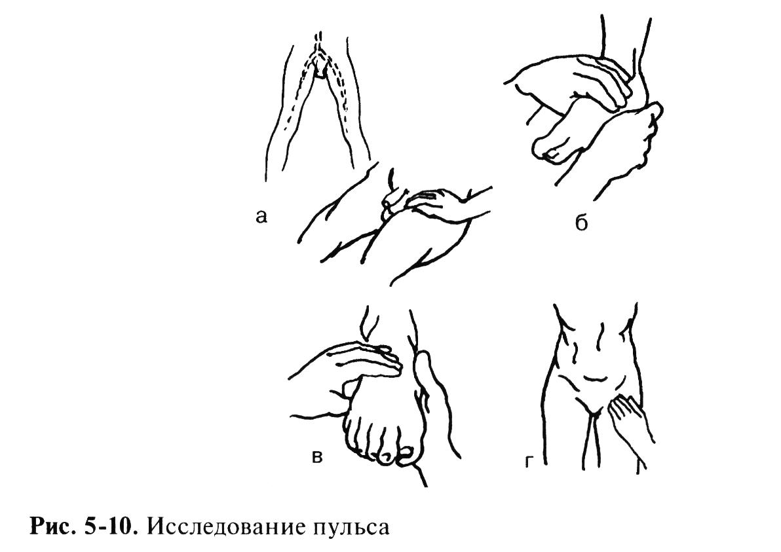
Пульс на задней большеберцовой артерии исследуют за внутренней лодыжкой, прижимая к ней артерию (рис. 5-10 б). Пульсацию артерии тыла стопы определяют на тыльной поверхности стопы, в проксимальной части первого межпальцевого пространства (рис. 5-10 в).
Измерение пульса на лучевой артерии (в условиях стационара)
Оснащение: часы или секундомер, температурный лист, ручка, бумага.
- Подготовка к процедуре
- Объяснить пациенту суть и ход исследования. Получить его согласие на процедуру.
- Вымыть руки.
- Выполнение процедуры
Примечание. Во время процедуры пациент может сидеть или лежать. Предложить расслабить руку, при этом кисть и предплечье не должны быть «на весу».
- Прижать II—IV пальцами лучевые артерии на обеих руках пациента и почувствовать пульсацию (I палец находится со стороны тыла кисти).
- Определять ритм пульса в течение 30 с.
- Взять часы или секундомер и исследовать частоту пульсации артерии в течение 30 с: если пульс ритмичный, умножить на два, если пульс неритмичный — считать частоту в течение 1 мин.
- Сообщить пациенту результат.
- Записать результат определения ритма и частоты пульса.
- Прижать артерию сильнее чем прежде к лучевой кости и определить напряжение пульса (если пульсация исчезает при умеренном нажатии — напряжение хорошее; если пульсация не ослабевает — пульс напряжённый; если пульсация полностью прекратилась — напряжение слабое).
- Сообщить пациенту результат исследования.
- Записать результат.
- Завершение процедуры
- Помочь пациенту занять удобное положение или встать.
- Вымыть руки.
- Отметить результаты исследования в температурном листе (или в протоколе к плану по уходу).
5.3. ИЗМЕРЕНИЕ АРТЕРИАЛЬНОГО ДАВЛЕНИЯ
Артериальным называется давление, которое образуется в артериальной системе организма при сердечных сокращениях. На его уровень влияют величина и скорость сердечного выброса, частота и ритм сердечных сокращений, периферическое сопротивление стенок артерий Артериальное давление (АД), возникающее в артериях в момент максимального подъёма пульсовой волны после систолы желудочков, называется систолическим.
Давление, поддерживаемое в артериальных сосудах в диастолу благодаря их тонусу, называется диастолическим. Разница между систолическим и диастолическим давлением образует пульсовое давление.
Нормальные показатели систолического АД колеблются в пределах 100-120 мм рт.ст., диастолического — 60-80 мм рт.ст. В.определенной мере они зависят от возраста человека.
Так, у пожилых людей максимально допустимо систолическое давление 150 мм рт.ст., а диастолическое — 90 мм рт.ст. (рекомендации ВОЗ, 1999 г.). Кратковременное повышение артериального давления (преимущественно систолического) наблюдается при эмоциональных нагрузках, физическом напряжении. У каждого человека есть определённая величина АД, при которой он чувствует себя хорошо. Такое АД часто называют «рабочим». У одного человека оно совпадает с нормальными показателями, у другого оказывается выше или ниже нормы.
Артериальная гипертензия — состояние, при котором систолическое АД превышает 140 мм рт.ст. и/или диастолическое АД превышает 90 мм рт.ст. (в результате как минимум трёх измерений, произведённых в различное время на фоне спокойной обстановки; больной при этом не должен принимать лекарственные средства, как повышающие, так и понижающие АД). Снижение артериального давления ниже нормы называется артериальной гипотензией.
В повседневной практике артериальное давление чаще всего измеряют звуковым методом, предложенным в 1905 г. русским хирургом Н.С. Коротковым, с применением аппарата сфигмоманометра (тонометра). Сфигмоманометр состоит из ртутного или пружинного манометра, соединённого с манжетой и резиновой грушей. Поступление воздуха в манжету регулируется с помощью специального вентиля, позволяющего удерживать и плавно снижать давление в манжете. В настоящее время используют электронные аппараты, позволяющие определить АД незвуковым методом.
Показатели АД более достоверны, если при их измерении используется манжета, соответствующая окружности плеча (табл. 5-1). Если использовать стандартную манжету шириной 12 см, истинные цифры АД будут регистрироваться у лиц с окружностью плеча 25—30 см.
Рекомендуется использовать манжету шириной на 20% больше диаметра плеча и длиной до 30 см. Если ширина манжеты больше, результаты измерений окажутся ошибочно заниженными. Если слишком узкая — показатели окажутся завышенными.
Таблица 5-1. Зависимость размера и ширины манжеты от окружности плеча

Окружность плеча, см | Тип манжеты | Ширина манжеты, см
12-20 | Детский | 7-10
18-25 | Маленький взрослый | 10
23-31 | Взрослый | 12-15
31-35 | Большой взрослый | 15-18

Если нет возможности подобрать манжету соответствующего размера, следует учитывать величину окружности плеча. При измерении на худощавой руке АД будет ниже, а на полной — выше истинного. Значение систолического артериального давления не требует коррекции при окружности плеча около 30 см, диастолического — при окружности плеча 15-20 см. При окружности плеча 15-30 см рекомендуется к показателю систолического давления прибавлять 15 мм рт.ст., при окружности 45—50 см — вычитать из полученного результата 15—20 мм рт.ст.
Таблица 5-2. Зависимость степени «ложного» повышения артериального давления от окружности плеча при ожирении
Окружность плеча, см | «Ложное» повышение артериального давления, мм рт.ст.
 | Систолическое | Диастолическое
40 | 10 | 7
45 | 15 | 10
50 | 21 | 14
55 | 26 | 18
При увеличении окружности плеча регистрируется «ложное» повышение АД (табл. 5-2). У лиц с ожирением ширина манжеты должна быть 18 см (представление об истинном систолическом АД можно составить, если измерять АД по пальпации лучевой артерии, накладывая обычную манжету на предплечье).
Артериальное давление обычно измеряют на плечевой артерии, в Ј которой оно близко к давлению в аорте (можно измерять на бедренной, подколенной и других периферических артериях).
Помимо тонометров для измерения АД нужен ещё один прибор фонендоскоп. Перед измерением АД нужно убедиться, что мембрана -и трубки фонендоскопа не повреждены, в противном случае возможны помехи, затрудняющие исследование. Вся процедура должна продолжаться не более 1 мин. После окончания измерения АД следует протереть мембрану тампоном, смоченным 70 ° спиртом. °
Внимание! Измеряют АД обычно 2-3раза с промежутками | в 1-2 мин, воздух из манжетки выпускают каждый раз § полностью.
Помимо цифровой записи артериального давления в виде дроби, данные измерения регистрируются в температурном листе в виде столбика, верхняя граница которого означает систолическое, а нижняя — диастолическое давление.
Ошибки при измерении артериального давления
- Наиболее частая ошибка связана с неправильным подбором манжеты.
- В некоторых случаях в промежутке между систолическим и диастолическим давлением интенсивность тонов ослабевает, иногда значительно. Это можно ошибочно принять за повышение диастолического давления. Однако если продолжать выпускать воздух из манжеты, интенсивность тонов вновь начнёт возрастать, и они исчезнут на уровне истинного диастолического давления.
- Если в начале исследования давление в манжете окажется поднятым лишь до уровня «промежуточного затихания тонов», то можно ошибиться в определении систолического давления — оно окажется существенно заниженным. Чтобы не допустить данной ошибки, давление в манжете поднимают «с запасом» и, выпуская воздух, продолжают выслушивать тоны на плечевой артерии до полного их исчезновения, а при наличии «феномена бесконечных тонов» (тоны, выслушиваемые до нулевой отметки) — до резкого приглушения.
- При сильном нажатии фонендоскопом на область плечевой артерии у некоторых пациентов тоны выслушивают до нулевой отметки. В подобной ситуации не следует давить головкой фонендоскопа на область артерии, диастолическое давление надо отметить по резкому снижению интенсивности тонов. В некоторых случаях пациенту приходится измерять артериальное
давление самостоятельно. Сестринский персонал должен обучить
этой манипуляции пациента.
Измерение артериального давления
Оснащение: тонометр, фонендоскоп, ручка, бумага, температурный лист (протокол к плану ухода, амбулаторная карта), салфетка со спиртом.
- Подготовка к процедуре
- Предупредить пациента о предстоящем исследовании за 15 мин до его начала.
- Уточнить у пациента понимание цели и хода исследования и получить его согласие на проведение.
- Выбрать правильный размер манжеты.
- Попросить пациента лечь (если предыдущие измерения проводились в положении «лёжа») или сесть к столу.
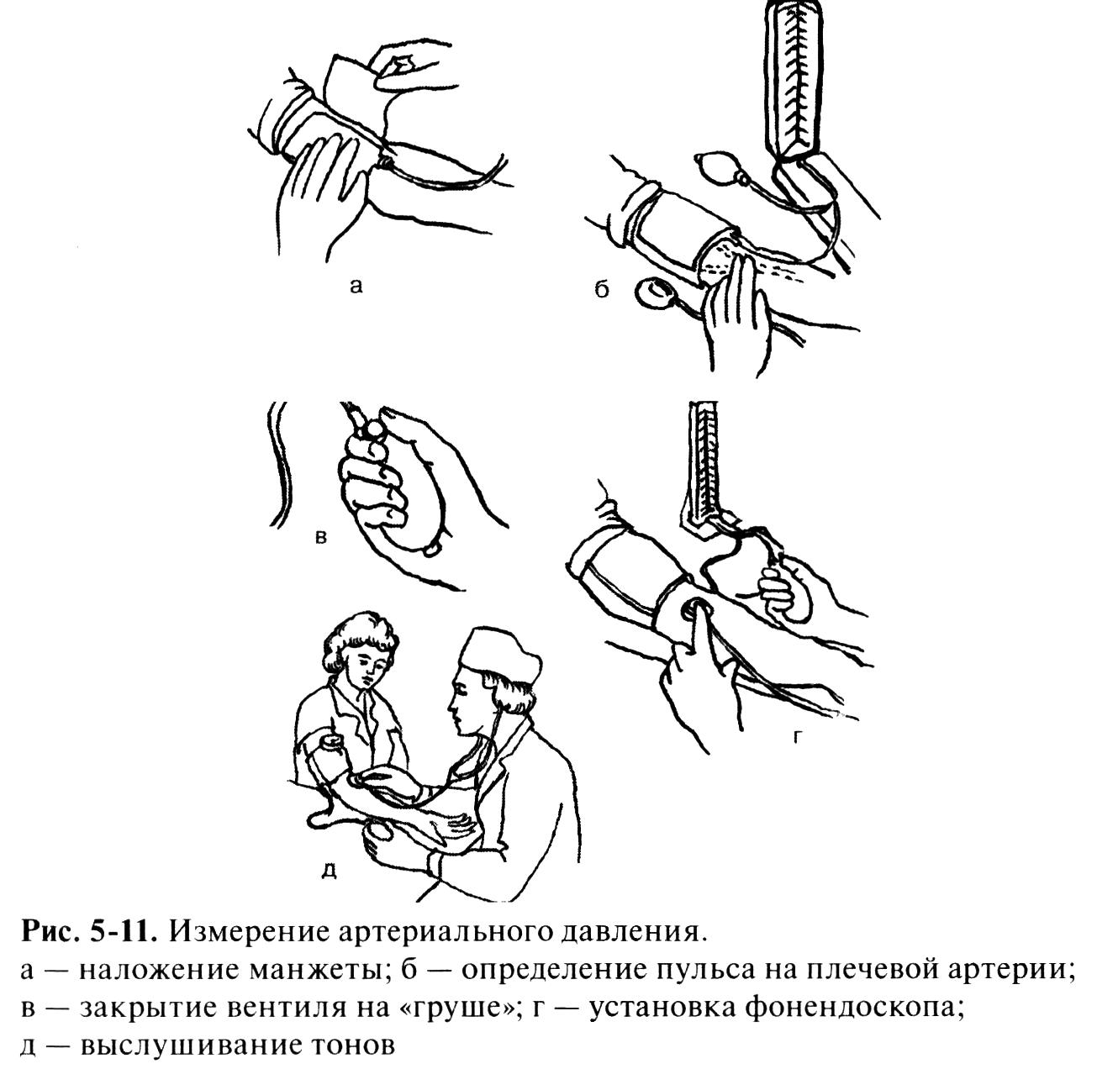
- Выполнение процедуры (рис. 5-11)
- Предложить пациенту правильно положить руку: в разогнутом положении ладонью вверх (если пациент сидит, попросить подложить под локоть сжатый кулак кисти свободной руки). Помочь сдвинуть или снять одежду с руки.
- Наложить манжету на обнажённое плечо пациента на 2—3 см выше локтевого сгиба (одежда не должна сдавливать плечо выше манжеты); закрепить манжету так, чтобы между ней и плечом проходил только один палец. Центр манжеты находится над плечевой артерией. (Желательно, чтобы пациент спокойно посидел с наложенной манжетой в течение 5 мин.)
Внимание! Не следует измерять АД на руке со стороны произведённой мастэктомии, если рука парализована или ослаблена после инсульта, а также при проведении с данной стороны внутривенной инфузии.
- Соединить манометр с манжетой и проверить положение стрелки манометра относительно нулевой отметки шкалы.
Если у пациента ожирение и у вас нет соответствующей манжеты:
• найдите пульс на лучевой артерии;
• быстро нагнетайте воздух в манжету, пока не исчезнет пульс;
• посмотрите на шкалу и запомните показания манометра;
• быстро выпустите весь воздух из манжеты.
- Найти место пульсации плечевой артерии в области локтевой ямки и плотно поставить на это место мембрану фонендоскопа.
- Другой рукой закрыть вентиль на «груше», повернув его вправо, этой же рукой быстро нагнетать в манжету воздух до тех пор, пока давление в ней не превысит 30 мм рт.ст. — уровень, при котором исчезают тоны Короткова (или пульсация лучевой артерии).
- Выпускать воздух из манжеты со скоростью 2—3 мм рт.ст. в 1 с, повернув вентиль влево. С помощью фонендоскопа выслушивать тоны на плечевой артерии. Следить за показателями шкалы манометра: при появлении первых звуков (тоны Короткова) «отметить» на шкале и запомнить цифру, соответствующую систолическому давлению. Продолжая выпускать воздух из манжеты, отметить величину диастолического давления, соответствующую ослаблению или полному исчезновению тонов Короткова.
- Сообщить пациенту результат измерения.
- Повторить процедуру через 2-3 мин.
- Завершение процедуры
- Данные измерения округлить до 0 или 5, записать в виде дроби (в числителе — систолическое давление; в знаменателе — диастолическое).
- Протереть мембрану фонендоскопа салфеткой, смоченной спиртом.
- Записать данные исследования в необходимую документацию.
- Вымыть руки.
Обучение пациента измерению артериального давления
При многих заболеваниях необходимым условием успешного лечения является самоконтроль АД. Пациент, как правило, нуждается в обучении этому навыку.
Оснащение: тонометр, фонендоскоп, ручка, дневник наблюдения.
- Подготовка к процедуре
      - Сказать пациенту, что вы обучите его измерять АД.
      - Определить мотивацию и способность пациента к обучению.
      - Уточнить у пациента, согласен ли он обучаться измерению АД.
- Обучение пациента
- Ознакомить пациента с устройством тонометра и фонендоскопа.
- Предупредить его, что измерять АД можно не ранее чем через 15 мин после физической нагрузки.
- Демонстрация техники наложения манжеты. Наложить манжету на свое левое обнажённое плечо (надеть её, как рукав) на 1-2 см выше локтевого сгиба, предварительно свернув трубочкой по диаметру руки. Одежда не должна сдавливать плечо выше манжеты; между манжетой и плечом должен проходить один палец.
- Продемонстрировать технику соединения манжеты и манометра, проверить положение стрелки манометра относительно нулевой отметки шкалы.
- Вставить фонендоскоп в уши, поставить мембрану фонендоскопа на место обнаружения пульса так, чтобы его головка оказалась под манжетой.
- Продемонстрировать технику пользования грушей:
• взять в руку, на которой наложена манжета, манометр, вдругую— «грушу» так, чтобы I и II пальцами можно было открывать и | закрывать вентиль;
• закрыть вентиль на «груше», повернув его вправо, нагнетать о воздух в манжету после исчезновения тонов ещё на 30 мм рт.ст.
• медленно открыть вентиль, повернув его влево, выпустить 8 воздух со скоростью 2-3 мм рт.ст. в 1 с. Одновременно с помощью фонендоскопа выслушивать тоны Короткова на плечевой артерии и следить за показателями по шкале манометра. Акцентировать внимание пациента на том, что появление первых звуков соответствует величине систолического давления, а переход громких звуков в глухие или их полное исчезновение соответствует величине диастолического давления.
- Записать результат в виде дроби.
- Убедиться в том, что пациент обучился технике измерения АД, попросив продемонстрировать процедуру. При необходимости дать письменную инструкцию.
- Обучить ведению дневника наблюдения.
- Предупредить пациента, что он должен измерить АД 2-3 раза с интервалом 2—3 мин.
- После обучения протереть мембрану и ушные концы фонендоскопа шариком со спиртом.
- Вымыть руки.
Существуют специальные тонометры, предназначенные именно для самоконтроля. В манжете такого тонометра (рис. 5-12) предусмотрен «карман» для фиксации головки фонендоскопа.
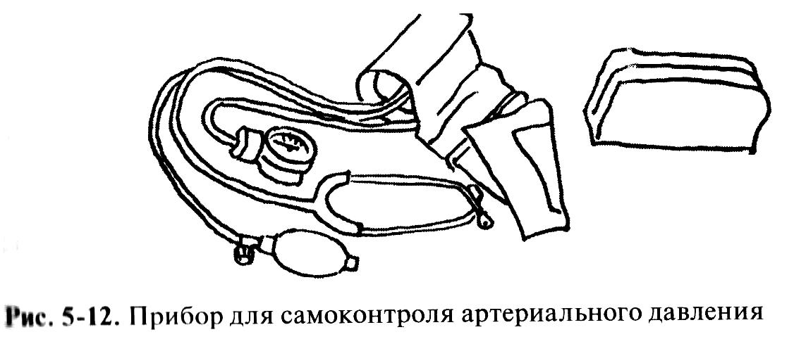
Рис. 5-13. Методика самостоятельного измерения артериального давления (а—г)
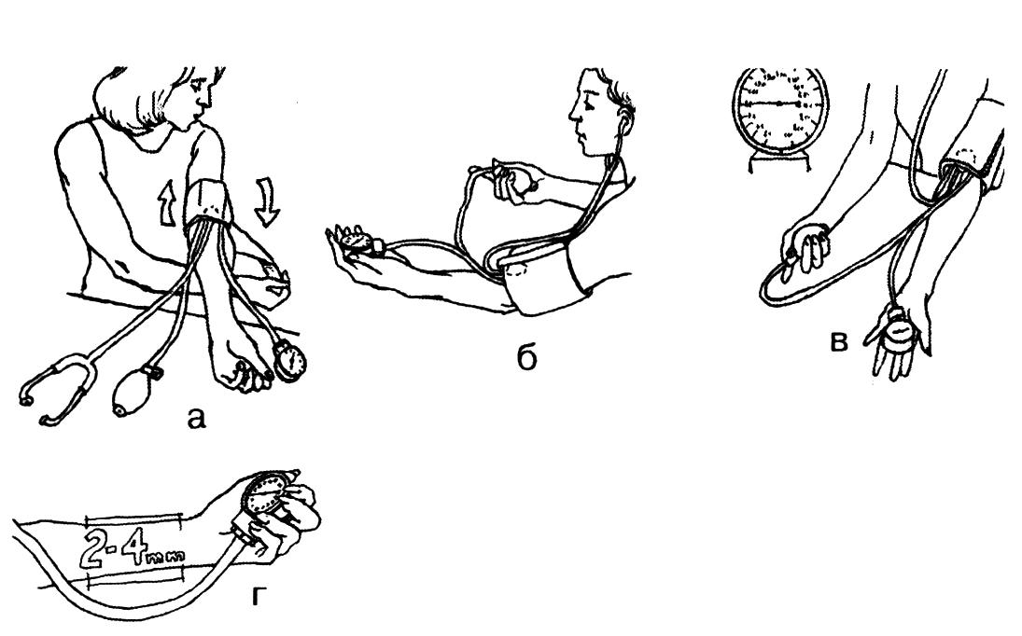

5.4. ОПРЕДЕЛЕНИЕ ЧИСЛА ДЫХАТЕЛЬНЫХ ДВИЖЕНИЙ
Совокупность вдоха и следующего за ним выдоха считают одним дыхательным движением. Количество дыханий за 1 мин называют частотой дыхательных движений (ЧДД) или просто частотой дыхания. В норме дыхательные движения ритмичны.
В некоторых случаях необходимо определить частоту дыхания. Частота дыхательных движений у взрослого человека в покое составляет 16-20 в мин, у женщин она на 2—4 дыхания больше, чем у мужчин (рекомендации ВОЗ, 1999 г.). В положении «лёжа» число дыханий обычно уменьшается (до 14-16 в мин), в вертикальном положении — увеличивается (18—20 в мин). У тренированных людей и спортсменов частота дыхательных движений может уменьшаться и достигать 6—8 в мин.
Факторы, приводящие к учащению сокращений сердца, могу: вызвать увеличение глубины и учащение дыхания. К ним относятся: физическая нагрузка, повышение температуры тела, сильное эмоциональное переживание, боль, кровопотеря и др.
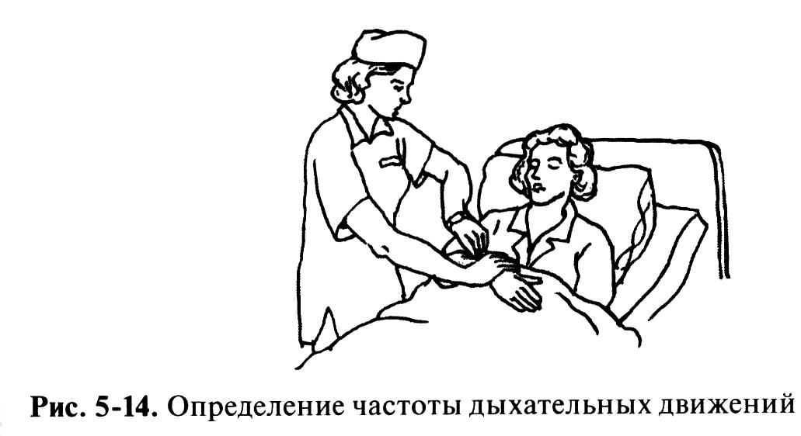
Пациент может произвольно изменять частоту, глубину, ритм дыхания, поэтому наблюдение за дыханием следует проводить незаметно. Например, во время подсчёта дыхательных движений, вы можете сказать пациенту, что исследуете его пульс (рис. 5-14).
Определение частоты, глубины, ритма дыхания (в условиях стационара)
Оснащение: часы или секундомер, температурный лист, ручка, бумага.
- Подготовка к процедуре
- Предупредить пациента, что будет проведено исследование пульса (не следует информировать пациента, что будет исследоваться чистота дыхания).
- Вымыть руки.
- Попросить пациента удобнее сесть (лечь), чтобы видеть верхнюю часть его грудной клетки и (или) живота.
- Выполнение процедуры
- Взять пациента за руку так, как для исследования пульса. Наблюдать за экскурсией его грудной клетки и считать дыхательные движения в течение 30 с, затем умножить результат на 2.
- Если не удаётся наблюдать экскурсию грудной клетки, то положить свои руки на грудную клетку (у женщин) или и эпигастральную область (у мужчин), имитируя исследование пульса продолжая держать руку за запястье).Записать результаты в принятую документацию.
- Завершение процедуры
- Вымыть руки.

